Endlich dauerhaft störungsfrei
Taupunktsensoren von IPF für Druckluftanlagen

Druckluft ist in vielen Industriebranchen unverzichtbar. Je nach Einsatzbereich werden unterschiedliche Anforderungen an das Medium gestellt. Alle haben jedoch eines gemeinsam: die Einhaltung eines bestimmten Feuchtegehaltes oder Taupunktes der Druckluft als Grundvoraussetzung für einen dauerhaft störungsfreien Betrieb, der u.a. für eine höhere Energieeffizienz mit nachhaltigen Kosteneinsparungen sorgt.

Kondenswasser in Druckluftleitungen ist immer wieder eine Ursache, die die Lebensdauer von pneumatischen Komponenten rapide verkürzt. So werden bspw. Schläuche schneller spröde oder metallische Komponenten korrodieren, um nur wenige Beispiele zu nennen. In spezifischen Prozessen führt Feuchtigkeit zudem zum Verkleben von verschiedensten, mit Druckluft transportierten Gütern wie z. B. Zucker, Mehl, Zement, Granulate, etc.

Eigens für die Feuchte- bzw. Taupunktmessung in Druckluft sowie Gasen hat IPF die Sensoren YT900001 für Absorptionstrockner und YT900002 für Kältetrockner ins Programm aufgenommen. Die Messung der relativen Feuchte erfolgt über einen kapazitiven Polymersensor. Ausschließlich Wasserdampf dringt durch Diffusion in die Deckelektrode ein und lagert sich reversibel an das Polymere an, wodurch sich die Kapazität des Sensors ändert. Das Sensorelement überzeugt vor allem durch eine hohe Langzeitstabilität (>5 Jahre) und eine hohe Genauigkeit (±1 °C bei 50…-20 °C, ±2 °C bei -20…-50 °C, ±3 °C bei -50…-80 °C).

Die Sensoren sind für zwei Messtemperaturbereiche ausgelegt: -80 °C…+20 °C (YT900001) und -20 °C…+50 °C (YT900002). Die Messwerte können entweder über einen Analogausgang (4…20mA) oder eine Modbus-RTU-Schnittstelle ausgegeben werden. Für eine gleichermaßen einfache wie schnelle Montage ist die Messkammer AT000009 erhältlich. Der Anschluss erfolgt über einen 5-poligen Steckverbinder (z. B. VK505621).

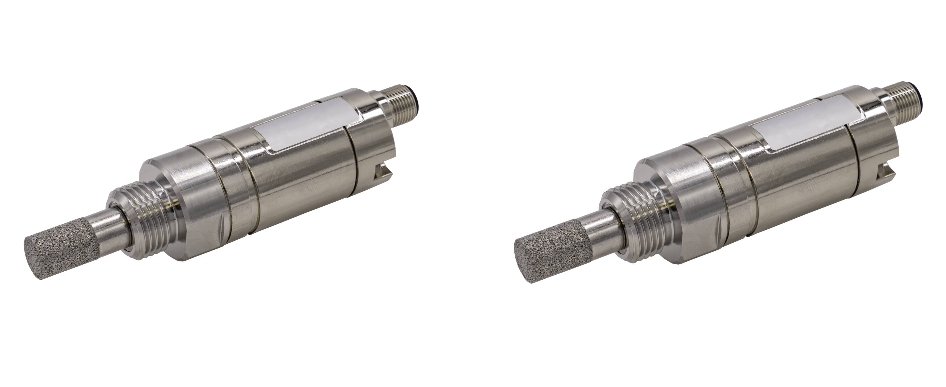

Bildunterschrift: Haben den Taupunkt stets im Blick: Der YT900001 (links) für Absorptionstrockner und YT900002 für Kältetrockner von
IPF sorgen für einen störungsfreien Betrieb von Druckluftanlagen. (Bild: ipf electronic gmbh)

ÜBER IPF ELECTRONIC
Sensoren vom Feinsten
Wenn HIGH-TECH zu HIGH-END wird.

Im deutschsprachigen Raum stehen wir seit mehr als vier Jahrzehnten für Hochleistungs-Sensoren in der Automatisierungstechnik. Wir legen Wert auf höchste Qualität und produzieren nach wie vor selbst am Hauptstandort in Altena im Sauerland.
Wir sind die ipf electronic und machen mehr als nur unseren Job. Wir denken weiter, innovativer, nachhaltiger und bleiben dabei sympathisch. Wir sitzen im Sauerland, einer der innovativsten Regionen des Landes. Unsere Produkte sind präzise, intelligent, technisch ausgereift und vielseitig einsetzbar. Unsere 140 Mitarbeiter leben Service, auch nach den üblichen Geschäftszeiten.
Mit unserer großen Produktvielfalt, hohen Problemlösungskompetenz und starken Serviceorientierung sind wir als Top-Lieferant in der industriellen Sensorik einzigartig. Permanente Forschung und Entwicklung spielen eine ebenso gewichtige Rolle, wie die Weiter- und Fortbildung von Mitarbeitern und Führungskräften. Unser 1982 gegründetes Unternehmen wird bis heute in zweiter Generation familiengeführt. Beim Umweltschutz und nachhaltigen Umgang mit Ressourcen legen wir besondere Maßstäbe an.

KONTAKT
ipf electronic gmbh
Rosmarter Allee 14
58762 Altena
info@ipf.de
www.ipf.de


PRESSEKONTAKT
Martinus Menne
Waldweg 8 ● 57489 Drolshagen
Tel +49 2761 8288861
mm@technikredaktion.de
www.technikredaktion.de

